Юбилей детского сада села Средний Бугалыш
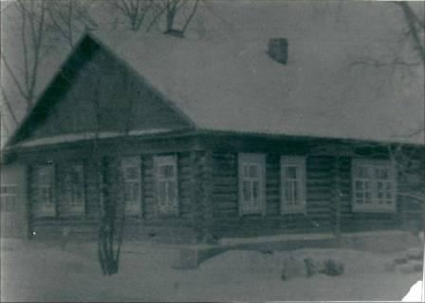
Детский сад - это страна детства, где всегда царят радость, детский смех и веселье.
Первый детский сад в деревне Средний Бугалыш распахнул свои двери аж в 1937 году, а в д.Верхний Бугалыш 1942г. В советские времена в Бугалыше функционировало 4 детских сада.
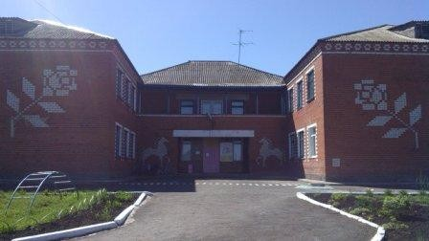
Тридцать с лишним лет назад, в марте 1987 года было открыто современное здание Бугалышского детского сада. По велению времени в 1995 году вошел в историю детский сад «Сельхозтехники», 2003 году вошли в историю детские сады Среднего и Верхнего Бугалыша. За эти десятилетия неоднократно менялись здания и коллективы дошкольных учреждений. Но неизменным оставалось трепетное, бережное отношение к каждому ребёнку, энтузиазм, добросовестность, инициатива и искренняя заинтересованность сотрудников.
В марте 2017 года нашему детскому саду исполнилось 30 лет.
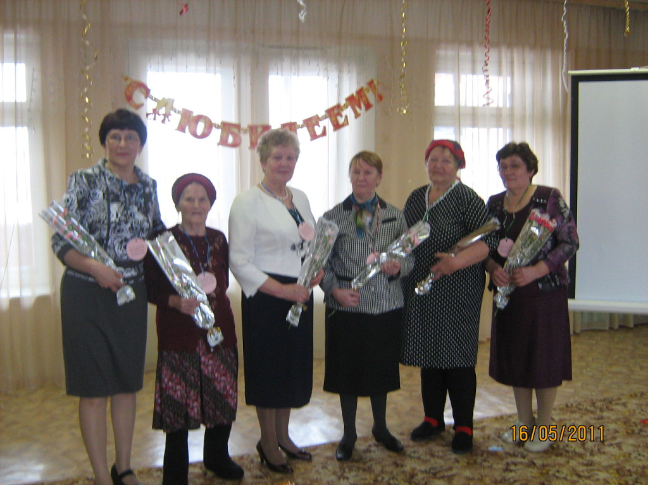
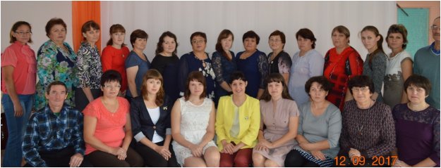
Юбилей - это радостный праздник, время подведения итогов, размышлений о достижениях, успехах, планах на будущее. Этот юбилей собрал людей, которые понимают, как много делается для того, чтобы самое бесценное богатство - наши дети - были всегда под присмотром, чтобы они чувствовали, что их любят и о них заботятся. Эту дату отмечали с теми, кто трудился и трудится сегодня в нашем детском саду.

